REQUISITOS D

Módulo de Documentación (MD)

Funcionalidad Añadida (FA)

- Registro de egresos (internos o externos) e ingresos que se hayan efectuado en la Parroquia 2
- Reporte de ingresos y egresos mensual y anual 5

REQUISITOS D

Módulo de Documentación (MD)

Funcionalidad Añadida (FA)

- Registro de egresos (internos o externos) e ingresos que se hayan efectuado en la Parroquia

Referencia | RC-FA.1
ID | RD-FA.1
Nombre | Registro de egresos (internos o externos) e ingresos que se hayan efectuado en la Parroquia
Descripción | El usuario (administrador o contador) puede ingresar todos los ingresos y egresos ya sean éstos internos o externos. Para este registro se mostrará una página que le indicará todos los datos de los movimientos financieros que debe ingresar, estos son:

Definición | Datos del registro contable
Nombre | Atributo | Tipo | Longitud | Tabla
Fecha | fecha | Date |  | Registrar
Descripción | descripcion | varchar | 50 | Registrar
Tipo | Tipo | varchar | 50 | Registrar
Valor | valor | double | 10 | Registrar
Observación: | Tipo.- Este campo especifica si lo que se registró es ingreso o egreso (interno o externo).

Nombre de Caso de uso: | 1. Ingresar registro
Nombre de Escenario: | 1.1. Ingreso exitoso de registro
Instancias de actores participantes: | contador:Usuario  conection:ConectionDB
Flujo de eventos: | - El contador escoge la opción registro de contabilidad,  - El contador ingresa los datos pertinentes al registro,  - El usuario da clic en aceptar para que los datos se ingresen en la base.  - conection abre la base de datos y le da el manejador de la base a la clase registro,  - Se ingresa el registro de contabilidad en la base,  - Se genera un mensaje de éxito de registro de la contabilidad.

  - Ingreso exitoso de registro

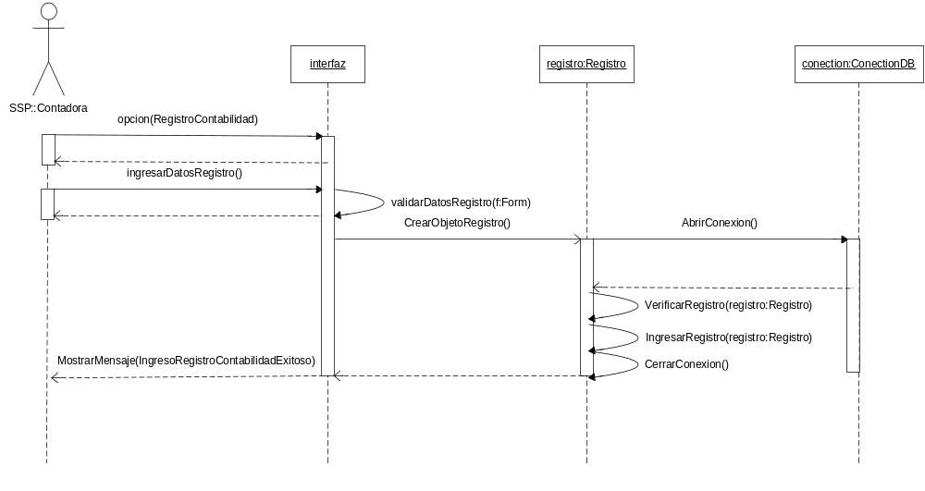

Nombre de Caso de uso: | 1. Ingresar registro
Nombre de Escenario: | 1.2. Ingreso no exitoso de registro debido a que ya existe.
Instancias de actores participantes: | contador:Usuario  conection:ConectionDB
Flujo de eventos: | - El contador escoge la opción registro de contabilidad,  - El contador ingresa los datos pertinentes al registro,  - El usuario da clic en aceptar para que los datos se ingresen en la base.  - conection abre la base de datos y le da el manejador de la base a la clase registro,  - Se genera un mensaje de error de registro de la contabilidad debido a que ya existe.

  - Ingreso no exitoso de registro debido a que ya existe

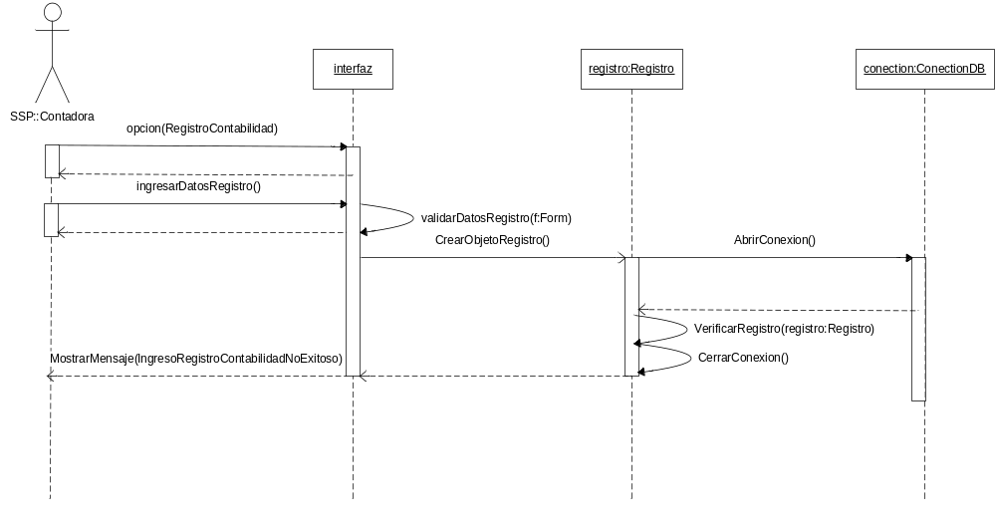

Nombre de Caso de uso: | 1. Ingresar registro
Nombre de Escenario: | 1.3. Ingreso no exitoso de registro debido a errores internos.
Instancias de actores participantes: | contador:Usuario  conection:ConectionDB
Flujo de eventos: | - El contador escoge la opción registro de contabilidad,  - El contador ingresa los datos pertinentes al registro,  - El usuario da clic en aceptar para que los datos se ingresen en la base.  - conection abre la base de datos y le da el manejador de la base a la clase registro,  - Se genera un mensaje no exitoso de registro de la contabilidad debido a errores internos.

  - Ingreso no exitoso de registro debido a errores internos

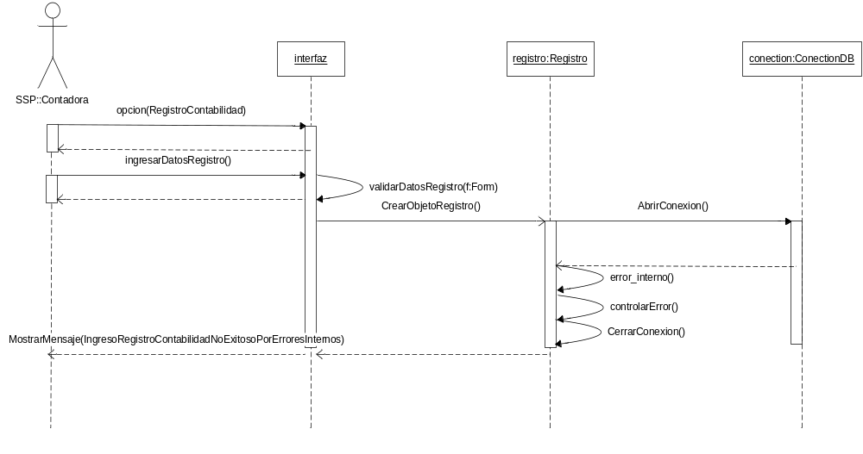
Referencia | RC-FA.2
ID | RD-FA.2
Nombre | Reporte de ingresos y egresos mensual y anual
Descripción | El usuario (administrador o contador) tiene la opción de consultar los ingresos y egresos que se hayan registrado en la Parroquia. Se presentará una página en la que se da la opción de hacer la consulta (ingreso o egreso), luego se mostrará una página si desea la consulta de forma mensual o anual y dependiendo de eso se lo enviará a otra página donde deberá escoger el mes si escogió la consulta mensual o sino deberá ingresar el año si la consulta es anual. Una vez escogida la consulta se presentará el resultado en una tabla.

